新 书 推 荐

作者简介：

西蒙·库珀（Simon Kuper）的第一本书《足球抗敌》（FOOTBALL AGAINST THE ENEMY）为他获得了1994年威廉·希尔年度运动图书奖（William Hill Sports Book of the Year），也被广泛认为是足球类图书的开创性作品之一。西蒙在《金融时报》负责一档每周体育专栏，并曾为《泰晤士报》和《观察者》报撰写专栏。

斯蒂芬·希曼斯基（Stefan Szymanski）是伦敦卡斯商学院（Cass Business School in London）经济学教授和MBA院长。斯蒂芬在全球享有盛誉，曾担任政府以及国际汽联（FIA）、欧足联（UEFA）以及国际板球理事会（ICC）等大型体育组织的顾问。

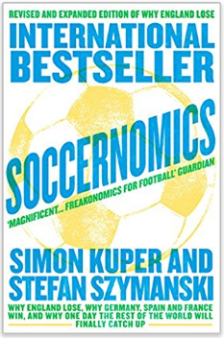
中文书名：《足球经济学（2018年修订版）》
英文书名：SOCCERNOMICS: Why England Lose, Why Germany, Spain and France Win, and Why One Day The Rest of the World will Finally Catch Up
作 者：Simon Kuper and Stefan Szymanski
出 版 社：HarperCollins
代理公司：Curtis Brown/ANA/Anna Dai
出版时间：2018年5月
代理地区：中国大陆、台湾
页 数：576页
审读资料：电子稿
类 型：大众社科

内容简介：

本书是这本全球畅销作品《足球经济学》的第五次修订版，这本书讲述了为何西班牙、德国、巴西能够赢得比赛，同时美国、日本、澳大利亚甚至伊拉克能够成为这项全球最受欢迎的体育运动的王者。

足球比赛诚然是世界上最受欢迎的比赛，在全球200多个国家和地区，有数亿人为之倾注自己的喜爱和灵魂，每周支持自己心爱的球队。

然而，在热情的背后隐藏着所有真正的足球爱好者们都想知道的问题：为什么英格兰输球，而德国和巴西能够胜利？西班牙足球如何征服了世界？为什么那么多俱乐部花天价购买错误的球员？

经过充分的修订和更新，《足球经济学》（SOCCERNOMICS）一书是有经济学家和体育作家联手打造的革命性手册，这本书将回答所有真正球迷和从业者内心的疑问。

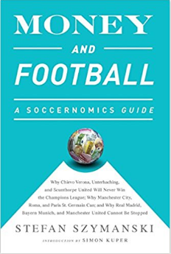
中文书名：《金钱与足球》
英文书名：MONEY AND FOOTBALL
作 者：Stefan Szymanski
出 版 社：Nation Books
代理公司：Curtis Brown/ANA/Anna Dai
出版时间：2015年6月
代理地区：中国大陆、台湾
页 数：320页
审读资料：电子稿
类 型：大众社科

内容简介：

现代足球是一场覆盖全球的巨大生意。从格雷泽家族（Glazer family）恶意收购曼联，到巴黎圣日耳曼俱乐部大肆购买全球顶尖足球运动员，金融商业性已经成为了足球运动中越来越重要的一个部分。

几乎每个赛季，都会有顶尖俱乐部被接管，或富有的商人投资一直表现平平的球队使其一跃成为竞争冠军联赛的黑马。与此同时，每年两次高达数百万美元的转会季见证了球员（以及越来越多的经理人）签下十年前不可想象的天价契约。了解足球背后的商业性，已经成为理解这个迷人运动的必要条件。

但对于许多球迷来说，足球商业依然令人倍感沮丧。这是一个充满秘密的、不透明、难以掌握的世界。而作者将在本书中深度解读这一令许多球迷望之却步的问题。

从20世纪60年代取消最高工资，到20世纪90年代以及2000年国内外电视转播资金影响，作者解读了金钱对你最钟爱的球队的影响。凭借广泛的研究和长远的资金历史追溯，作者清楚地分析了现代俱乐部的转变，而这不仅仅局限于欧洲的俱乐部。

谢谢您的阅读！
请将回馈信息发至：戴园园 （Anna Dai）
安德鲁﹒纳伯格联合国际有限公司北京代表处
北京市海淀区中关村大街甲59号中国人民大学文化大厦1705室, 邮编：100872
电话：010-82504206
传真：010-82504200
Email: Anna@nurnberg.com.cn
网址：www.nurnberg.com.cn
微博：http://weibo.com/nurnberg
豆瓣小站：http://site.douban.com/110577/
微信订阅号：ANABJ2002

